Всемирный день борьбы с туберкулезом 2018

Наверное, нет на нашей планете человека, который бы не слышал об этой страшной болезни. Для того, чтобы эффективно ей противодействовать, был учрежден День борьбы с туберкулезом в 2018 году. На самом деле, об опасности заболевания говорит тот факт, что ей может заразиться любой человек, столкнувшийся с источником инфекции. Для того, чтобы борьба с туберкулезом была результативной, необходимо, чтобы каждый человек, как можно больше знал об этом недуге и придерживался определенных правил.

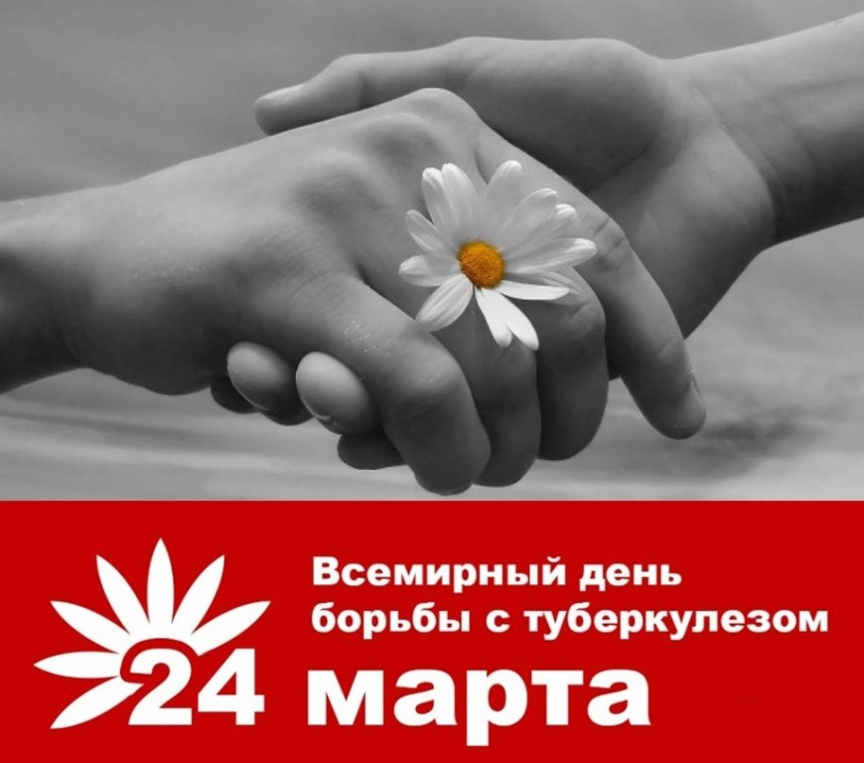

Доклад о глобальной борьбе с туберкулезом
Глобальный доклад о туберкулезе ВОЗ призван дать всеобъемлющую и актуальную оценку эпидемии туберкулеза (ТБ) и достижений в области его лечения и профилактики на глобальном, региональном и страновом уровнях . Такая оценка проводится в контексте рекомендованных глобальных стратегий по борьбе с ТБ и связанных с ними целевых показателей, а также более широких целей в области развития. На период 2016–2035 гг. ими являются Стратегия ВОЗ по ликвидации ТБ и Цели в области устойчивого развития (ЦУР) Организации Объединенных Наций (ООН), общая цель которых состоит в ликвидации глобальной эпидемии ТБ.
Конкретные целевые показатели, предусмотренные в Стратегии по ликвидации ТБ, включают в себя: снижение к 2030 г. смертности от ТБ на 90% и снижение заболеваемости (количества новых случаев в год) на 80% по сравнению с 2015 годом. Для достижения этих целевых показателей требуются меры по лечению и профилактике ТБ в более широком контексте всеобщего охвата услугами здравоохранения, многосекторальные действия по устранению социальных и экономических детерминант и последствий ТБ, а также достижение к 2025 г. технологического прорыва, позволяющего снижать заболеваемость более быстрыми темпами, чем это происходило раньше.
Резюме на русском языке: http://www.who.int/tb/publications/global_report/gtbr2017_executive_summary_ru.pdf?ua=1

Основные сведения о туберкулезе
http://www.who.int/mediacentre/factsheets/fs104/ru/
Факты и цифры о туберкулезе
http://www.who.int/features/factfiles/tuberculosis/ru/

Стратегия ВОЗ по ликвидации туберкулеза к 2035 году

http://www.who.int/tb/strategy/ru/
Информационный бюллетень Всемирной организации здравоохранения «Туберкулез»
http://www.who.int/mediacentre/factsheets/fs104/ru/

